旺旺×《她的微笑像颗糖》网剧植入联合营销
广 告 主：旺旺集团
所属行业：食品饮料
执行时间：2020.08.25-11.28
参选类别：视频节目合作类
营销背景
一、品牌传播及营销背景介绍
近两年影视行业进入寒冬期，2020年加上疫情影响，在大制作长剧集排播档期无法确定的大环境下，亦会影响品牌宣传周期及植入合作的投入意向，不少影视公司纷纷选择求稳步伐，反应在备案上便是，大范围缩减整体剧集集数，无论是当代、古代还是其他题材，24集体量的短剧出现频次最多。
在聚焦的题材内容上，占据大势的都市题材数量再创新高，年轻女性用户更青睐甜宠剧类型，纵观优酷宠爱剧场已上线的剧集，中小体量、新生代演员主演的作品占很大篇幅，通过微博讨论、抖音剪辑等UGC内容更是让剧集再次发酵，“剧带人”体现得尤为明显。值得注意的是，宠爱剧场上线的剧集作品拉拢了一批更圈层化、黏度更强的用户，借由此类“短频快”且投入小的剧集，进行产品曝光亦是一种颇具性价比的尝试。
二、面临的营销困境及挑战
在短视频的冲击下，长视频剧集的发展状况一度令人焦虑，尤其是疫情影响，使2020年成为了有史以来影视行业最动荡的一年。相比耗费巨资而无力回本的大制作项目，在这样严峻的市场之中，“小而美”的网剧反而迎来了发展机遇。
品牌在选择植入剧集项目，场景设定如何不引起观众的不适感，是确认合作前非常关键的考量，包含人物设定与产品调性表达方式的契合度，如能贯穿剧情主线来巧妙呈现品牌或产品露出，从情感线出发牵动进而强化观众记忆度是最为完整的传播宣传方式。
营销目标
一、预期目标
随着小成本、全新人、国产青春题材的甜宠网剧热播趋势，旺旺集团选择与IP漫改网剧《她的微笑像颗糖》合作，以高中生活为整体故事背景，设定“旺仔牛奶糖”作为解锁男女主角情感升温的重要信物，“吃糖”、“追剧”以轻松甜蜜的感觉，来唤醒观众对产品牛奶糖的记忆，在剧中的校园场景也同时会有浪味仙及小小酥作为课间休闲零食露出。
《她的微笑像颗糖》IP小说及漫画/动画连载，在24集真人剧开拍前，全网已累计人气约26亿，主要目标人群为18-35岁女性，与“旺仔牛奶糖”希望触及消费的“她”人群吻合，借势剧集播出期间的联合营销宣传，让产品重新赢得关注。
二、整体目标
自动贩售机作为一种传播范围极广的移动媒介，本身具备广告平台的属性，精准定位核心消费者的偏好同步也完成媒体与渠道的整合。
将所有带着“旺仔牛奶糖”镜头的高甜剧情，混剪成“剧情小广告”，当消费者身处人流量大的商业中心或车站即可看到品牌投放的植入视频内容、以最直观的广告形式“看到就能买到”，立即实现销售转化。当消费者站立自动售货机前，屏幕广告引发关注，24小时循环播放，生动展示品牌产品，达到更加深入的营销效果。
策略与创意
基于休闲消费新时代来临，旺旺以自身在中国快消食品行业50多年的经验与优势，成立自动贩售机运营中心，通过高智能系统和云平台，为传统自动售货机注入新技术，在全国各地投放智能售货机，让旺旺优质产品深入至每位消费者心中。
案例的最大亮点在于触动消费者驻足停留后观剧后的“甜蜜”心情，增加带入感，进而联动贩售机产品销售。
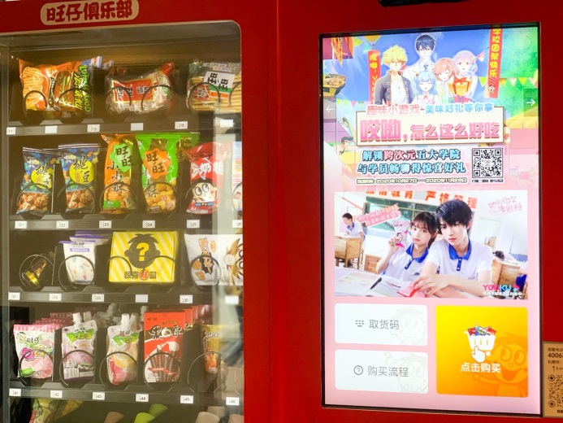
她的微笑像颗糖-喂糖篇 视频链接：
https://v.youku.com/v_show/id_XNTA2MzE0Mjc4MA==.html?spm=a2hcb.playlsit.page.1
执行过程/媒体表现
前期宣推：
8月25日，七夕当天抖音【她的微笑像颗糖】官方账号发布#隔空投送#传递爱#撒糖小视频，迅速引发热议。
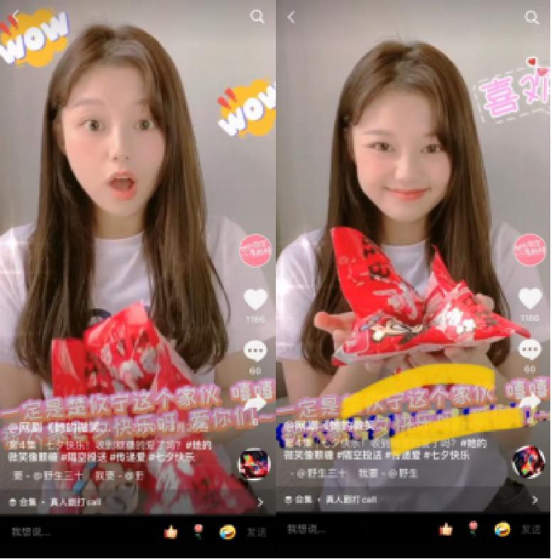
正式上线：
10月22日 优酷上线当天，登优酷短剧热度榜第一，剧集最高热度6410，优酷会员剧集榜第二，校园剧热播榜第三，上线两周累计播放2000万+。
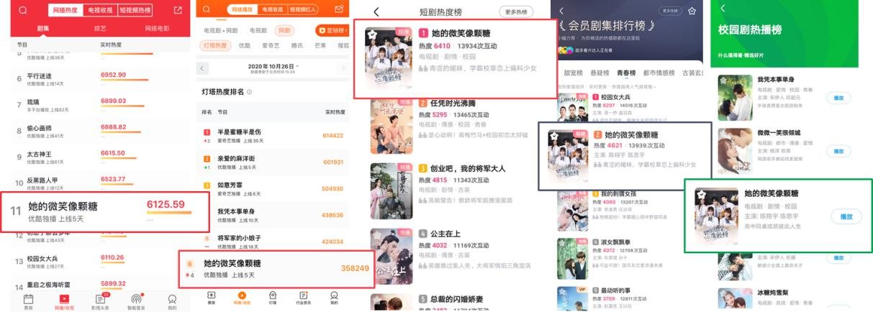
10.23-11.3，剧集播出期间#她的微笑像颗糖真人剧#官方微博联合宣传互动11条，点赞436个，评论345条，转发433次，总阅读量33.8w+。
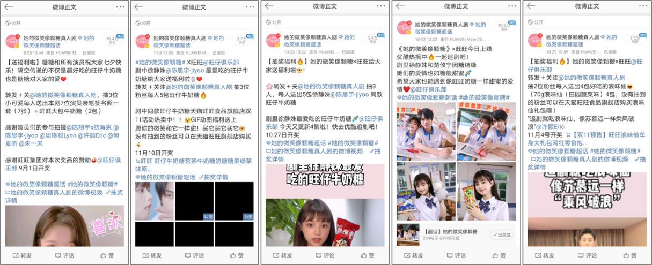
10.23-11.13，旺旺植入抖音小视频累计播放约200w+，累计点赞4.6w，累计评论1024条，转发312次。完播率30％以上，视频用户集中在牛奶糖关键词互动量高，粉丝属性以21岁以下女性用户为主。
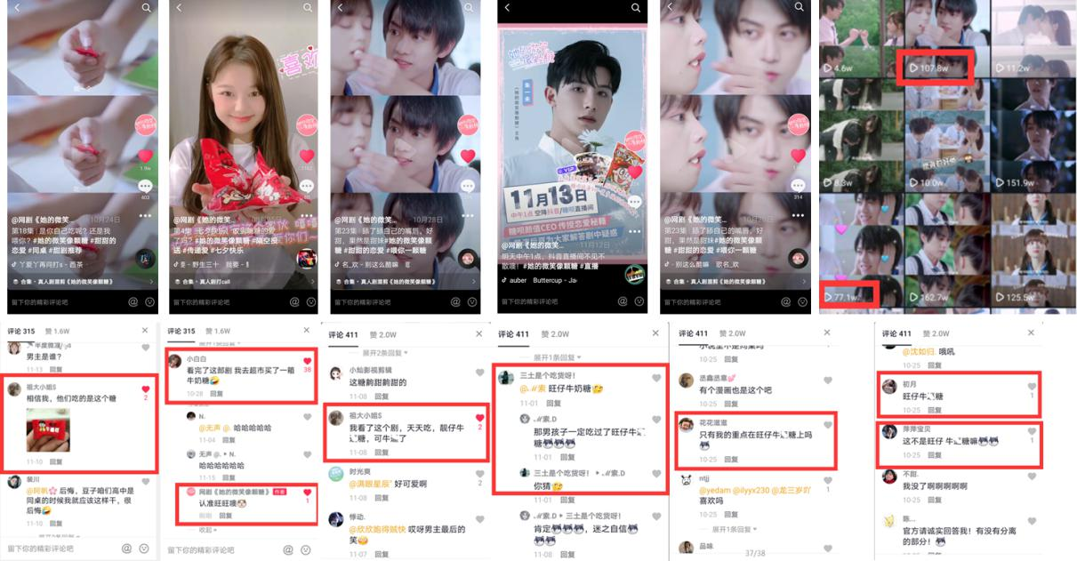
10.31，#她的微笑像颗糖#小小酥漫画番外篇定制上线腾讯、看漫画、爱奇艺、有妖气、奇热、B站、漫画岛、掌阅、漫咖等10家平台。
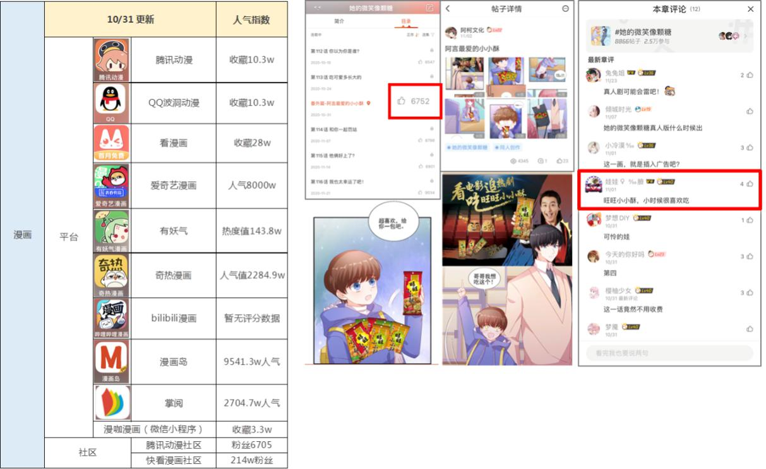
#她的微笑像颗糖#小小酥定制番外篇漫动画上线优酷、爱奇艺、快手、头条号、企鹅号、大鱼号、百家号等8家平台，爱奇艺单集播放量2w+，快手单集播放量1.5w+。
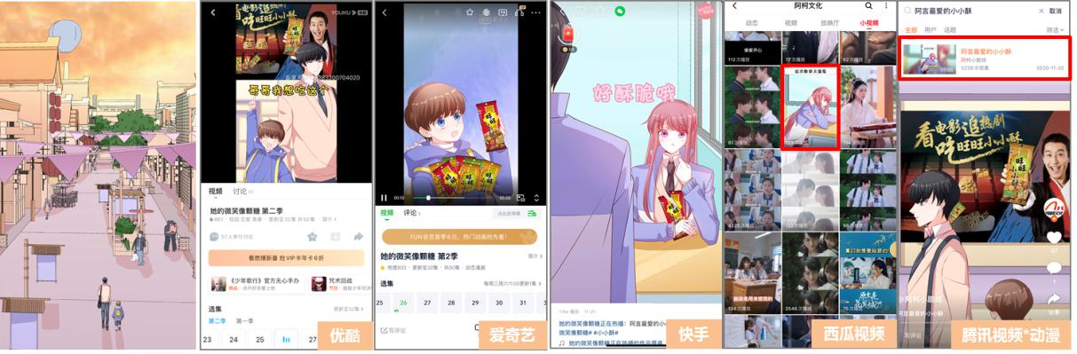
11.1，旺旺集团#旺仔俱乐部#微信宣传，粉丝直呼“旺仔牛奶糖简直是我整个高中的味道”，让粉丝们有吃糖像恋爱一样甜蜜的感觉，推文下方链接跳转商城，活动期间总销售业绩↑229%。
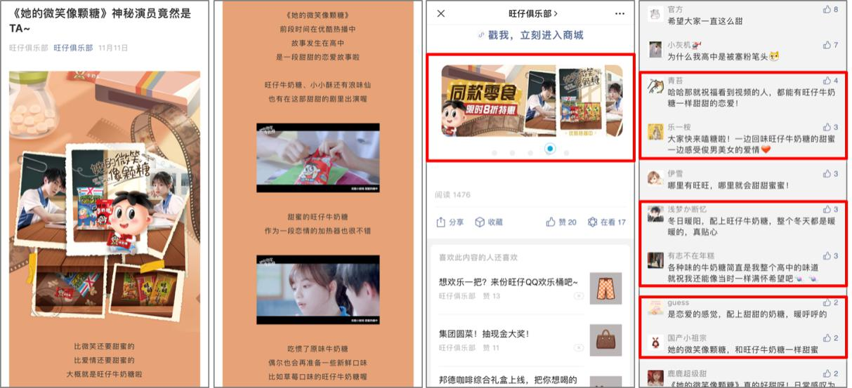
11.13，#她的微笑像颗糖# 抖音直播，导演与粉丝热情互动，赠送剧中植入同款旺旺零食。
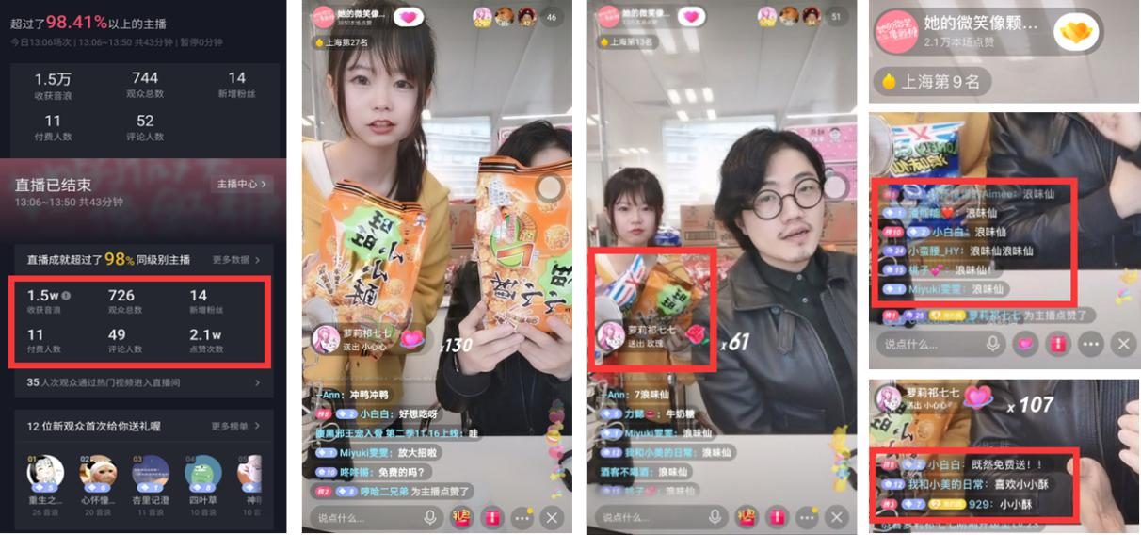
10.30-11.14，天猫旺旺食品旗舰店推荐主题页面&产品（旺仔牛奶糖&浪味仙）详情页上线同步推广。
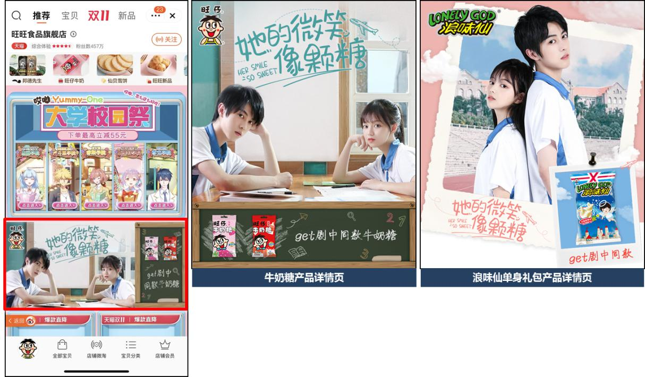
营销效果与市场反馈
通过与短视频线上线下各渠道的营销方式，能够快速且有效的触达消费人群。
从温暖甜蜜的角度出发，触及观众对品牌产品记忆，带动销量提升。
10/28-11/28，全国6500+台自动贩售机上线投放牛奶糖植入视频推广，活动期间旺仔牛奶糖整体销量↑40%。
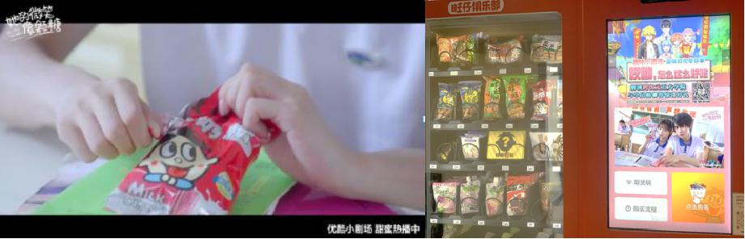
10/23-11/22，旺仔旺铺小程序上线Banner轮播页面&主题页宣传，11/11旺仔俱乐部微信
推文下方链接跳转商城，活动期间总销售业绩增长229%。
